Давлат тиббий суғуртаси Жамғармаси
Ижро этувчи директори
З.Ш.Эрматовга

Давлат тиббий суғуртаси жамғармасининг 2025 йил 11-мартдаги 18-и сонли буйруғи 1-банди ҳамда 2025 йил 11-мартдаги 4-сонли йиғилиш баёнининг 2-банди билан белгилаб берилган вазифаларни жамғарманинг Самарқанд вилоят ҳудудий бўлинмаси томонидан жорий йилнинг
02-05 июн кунлари бажарилиши бўйича
МАЪЛУМОТ
Давлат тиббий суғуртаси жамғармаси Самарқанд вилоят ҳудудий бўлинмасида жами 8 нафар ходим бўлиб, барча ходимлар тасдиқланган режа асосида фаолият юритиб боришмоқда.
Ҳафта давомида жамғарма раҳбарияти томонидан Zoom платформаси орқали ўтказилган барча йиғилишларда бўлинма ходимлари тўлиқ иштирок этишди.
Ҳафта давомида фуқаролардан жами 3 та шундан Республика ихтисослаштирилган кардиология илмий амалий тиббиёт маркази Самарқанд минтақавий филиали 1 та, Республика ихтисослаштирилган травматология ва ортопедия илмий амалий тиббиёт маркази Самарқанд филиали 1 та, вилоят кўп тармоқли тиббиёт маркази 1 та оғизаки мурожаатлар қабул қилинган бўлиб, имтиёзли даволанишда амалий ёрдам сўралган ва ижобий ҳал этилган.
Бўлинманинг тиббиёт ташкилотлари билан ишлаш бўлими ходимлари томонидан амалга оширилган ишлар
1. Ҳафта давомида раҳбарият топшириғига асосан Ўзбекистон Республикаси Президентининг 28.07.2021 йилдаги ПҚ-5199-сонли қарори ижроси юзасидан жамғарма билан шартнома асосида фаолият юритувчи вилоятдаги 6 та даволаш профилактика муассасаларида имтиёзли асосда юқори технологик даволаш усуллари ёрдамида даволанишга қабул қилинган ва чиқарилган беморларнинг кунлик маълумотлари олиниб жамғармага умумлаштириб топшириб борилди.
2. 02 июн куни амарқанд вилоят ҳудудий бўлинмаси ходимлари томонидан Республика ихтисослаштирилган шошилинч тиббий ёрдам илмий маркази Самарқанд филиалида Ўзбекистон Республикаси Президентининг 2024 йил 5 сентябрдаги “Давлат тиббий суғуртаси механизмларини жорий этишга оид чора-тадбирлар тўғрисида"ги ПҚ-311-сонли Қарорини ижросини таъминлаш мақсадида мониторинг ўтказилди. Мониторинг давомида даволанган беморларни электрон тизимга расмийлаштириш тартиби, электрон йўлланма орқали беморларни қабул қилиш, ХКТ-10 бўйича ташхисларни кодлаш, даволаш профилактика муассасаларини молиялаштиришга ажратилган маблағларни 15 фоизини даволанганлик ҳолатидан келиб чиқиб тўлаш, бўйича мухокамалар ўтказилиб, тавсиялар берилди. (Фотосуратлар илова қилинади).
3. 03 май куни Самарқанд вилоят ҳудудий бўлинмаси ходимлари томонидан Давлат тиббий суғуртаси жамғармаси бимлан шартнома асосида фаолият кўрсатаётган вилоятдаги даволаш профилактика муассасаларини 2025 йил май ойи фаолияти юзасидан ҳисоботлари йиғиб олинди ва умумлаштирилиб, жамғармага тақдим этилди. Стационар муассасаларнинг даволаниб чиққан беморларни статистик карталарини mis/uz электрон платформасига киритилиши таҳлил қилинди ва жамғармага ҳисоботи тақдим этилди. (Ҳисоботлар нусхалари илова қилинади).
4. 04 июн куни Самарқанд вилоят ҳудудий бўлинмаси ходимлари томонидан Пайариқ туман тиббиёт бирлашмасида Ўзбекистон Республикаси Президентининг 2024 йил 5 сентябрдаги “Давлат тиббий суғуртаси механизмларини жорий этишга оид чора-тадбирлар тўғрисида"ги ПҚ-311-сонли Қарорини ижросини таъминлаш мақсадида мониторинг ўтказилди. Мониторинг давомида аҳолини электрон тизимда расмийлаштириш тартиби, электрон йўлланма орқали беморларни тор соҳа мутахассислари ва стационарга юбориш, даволаш профилактика муассасаларини молиялаштиришга ажратилган маблағларни 5 фоиздан кам бўлмаган қисмини бажарилган ишдан келиб чиқиб тўлаш, ХКТ-10 бўйича ташхисларни кодлаш бўйича мухокамалар ўтказилиб, тавсиялар берилди. (Фотосуратлар илова қилинади).
5. 05 июн куни Самарқанд вилоят ҳудудий бўлинмаси ходимлари томонидан Пайариқ туман тиббиёт бирлашмасида Ўзбекистон Республикаси Президентининг 2024 йил 5 сентябрдаги “Давлат тиббий суғуртаси механизмларини жорий этишга оид чора-тадбирлар тўғрисида"ги ПҚ-311-сонли Қарорини ижросини таъминлаш мақсадида мониторинг ўтказилди. Мониторинг давомида аҳолини электрон тизимда расмийлаштириш тартиби, электрон йўлланма орқали беморларни тор соҳа мутахассислари ва стационарга юбориш, даволаш профилактика муассасаларини молиялаштиришга ажратилган маблағларни 5 фоиздан кам бўлмаган қисмини бажарилган ишдан келиб чиқиб тўлаш, ХКТ-10 бўйича ташхисларни кодлаш бўйича мухокамалар ўтказилиб, тавсиялар берилди. (Фотосуратлар илова қилинади).
II. Молия-иқтисод бўлими томонидан амалга оширилган ишлар
- Самарқанд вилояти тиббиёт муассасаларининг 2025 йил июнь ойида “Ахоли жон боши” “Глобал бюджет” “Глобал бюджет ва ҳар бир даволанган холат усулида” бўйича тўланиши лозим бўлган маблағлар сертификати тайёрланиб жамғармага тақдим қилинди.
- Самарқанд вилояти тиббиёт муассасаларининг 2025 йил июнь ойида “Ахоли жон боши” “Глобал бюджет” “Глобал бюджет ва ҳар бир даволанган холат усулида” бўйича тўланиши лозим бўлган миқдоридаги маблағлар хафта давомида UZASBO дастурида 308 та тиббиёт муассасаларга сертификат тайёрланиб 212 845 398,1 млн.сўмлик 9-илова ва тўлов топшириқномалари Ғазначиликга юборилди.
- Хафта давомида марказий аппарат ва юқори турувчи ташкилотлардан келган тезкор топшириқлар ва жамланма жадваллар муассасалардан йиғиб олиниб, тахлил қилиниб, жамғармага ҳамда тақдим этилди.
- ДТСЖ Самарқанд вилояти худудий бўлинмаси ҳодимларининг кунлик келиб кетиш тўғрисида маълумот хафта давомида жамғарманинг кадрлар билан ишлаш бўлимига тақдим қилиб борилди.
- Хафтанинг чоршанба-пайшанба кунлари Ўзбекистон Республикаси Бош прокуратурасининг 2025 йил 29-майдаги 10.1/ 3-23628/25 сонли хатига асосан Пайариқ туман Тиббиёт бирлашмасида ўрганиш ўтказилди.
- Самарқанд шахар тиббиёт бирлашмасининг 2025-йил 29-майдаги 02-13/412 сонли муроажати ўрганилиб жавоб хати киритилди.
- Давлат тиббий суғуртаси жамғармаси Кузатув кенгаши мажлисининг "19"март 2025 йилдаги 92 -сонли баёнига 18-иловаси билан тасдиқланган хисобот шакллари муассасаларга тарқатилди.
- Самарқанд шахар тиббиёт бирлашмаси таркибидаги 1-сон туғруқ мажмуасини янги очилган комплексини молиялаштириш учун шакллантирилган аниқ хисоб-китобларга асосан жамғармага билдирги киритилиб, жамғарма ва Тиббиёт бирлашмаси ўртасида тузилган молиялаштириш шартномасига қўшимча келишув қилиш орқали ўзгартириш киритилди.
III. Реимбурсация дастурини амалиётга жорий этиш юзасидан амалга оширилган ишлар
2025 йил 5 июн холатига жами 16 та туман (шахар) муассасаларининг барчасига жумладан: ҳудудлардаги 244 та бирламчи тиббий муассасаларга шартнома асосида 342 та дорихоналар бириктирилиб, шартномалар тузилган. Реимбурсация бўйича июн ойига 566.000.000 млн сўм маблағ режалаштирилган. Ҳафта давомида беморларга 843 та жами 34 376 871 сўмлик рецепт ёзиб берилган бўлиб, ҳафта давомида жами 668 та рецептга 23 913 523 сўмлик дори-дармон берилган. 176 та 10 470 348 сўмлик рецептлар реализация қилинмаган. Муассасалар ҳисобида 490 833 129 сўм маблағ мавжуд.
Ҳозирги кунда вилоят бўйича юрак қон томир касалликлари билан 121432 нафар, нафас аъзолари касалликлари билан 34931 нафар, эндокрин касалликлари жумаладан: қандли диабетнинг 2-тури билан 37612 нафар беморалар “Д” назоратига туради. Жами дастурдан дори воситалари олиши мумкин бўлган контингент сони 193975 нафарни ташкил этади.
Худудлар кесимида электрон рецепт ёзилиш холати
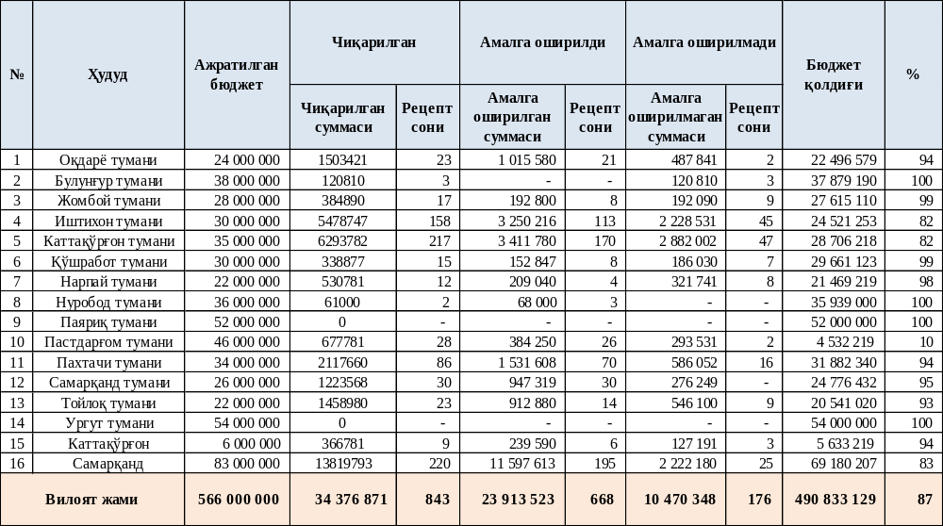

Самарқанд вилоятида реимбурсация дастурининг жорий қилиниш ҳолати, расмийлаштирилган ва реализация қилинган рецептлар тўғрисидаги маълумотлар вилоят соғлиқни сақлаш бош бошқармаси раҳбариятига тақдим этилиб, биргаликдаги ВКС йиғилишларда муҳокама қилиб келинмоқда.
IV. Амалга оширилган ишлар юзасидан фотосуратлар
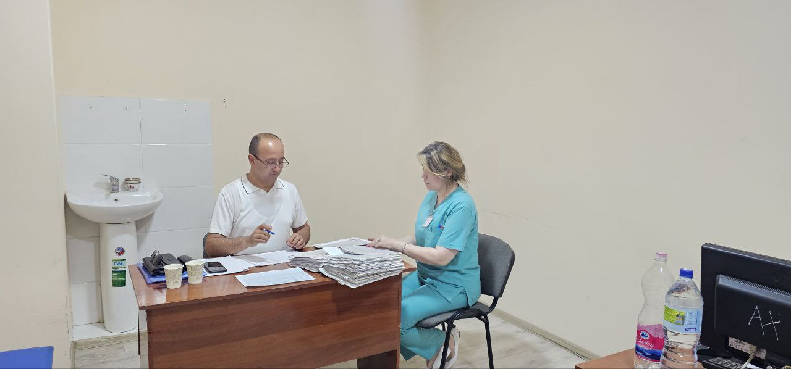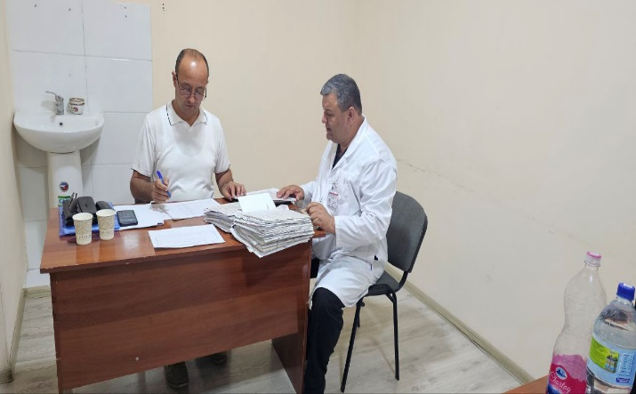

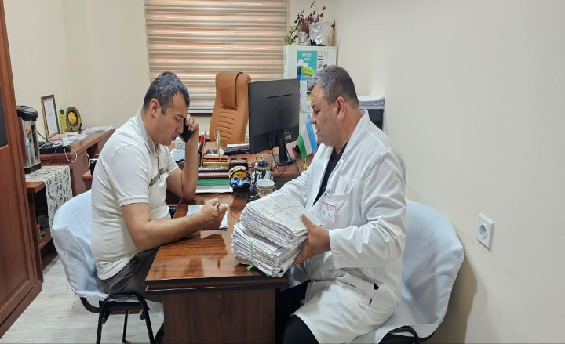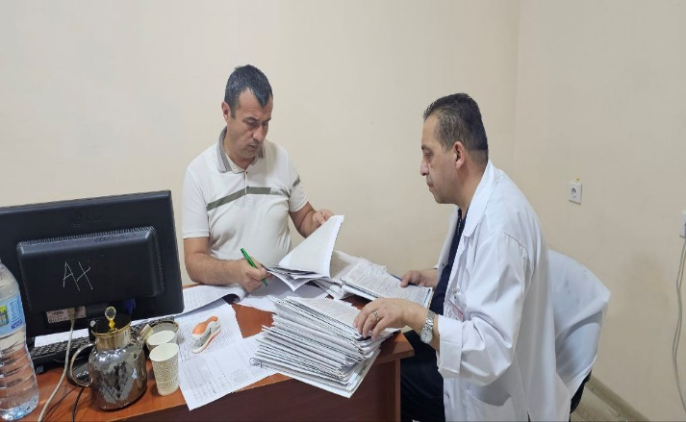

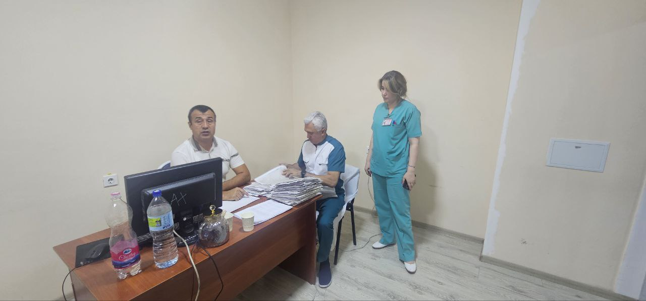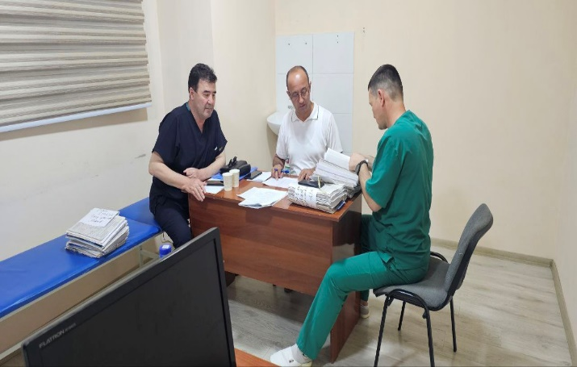

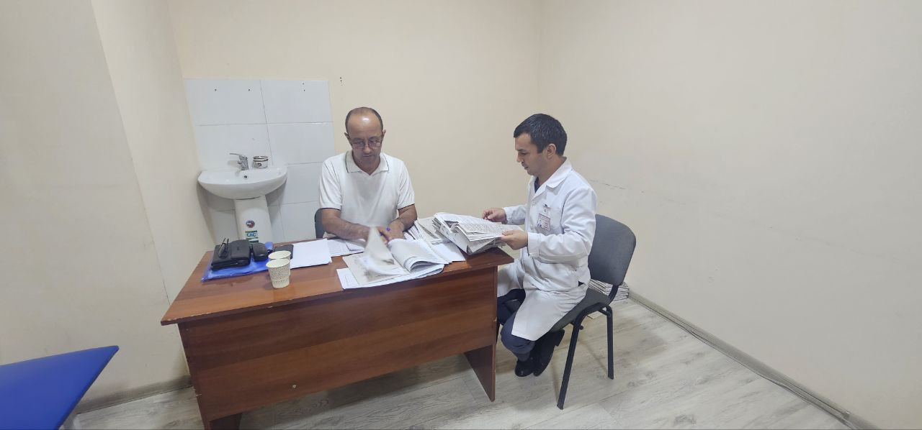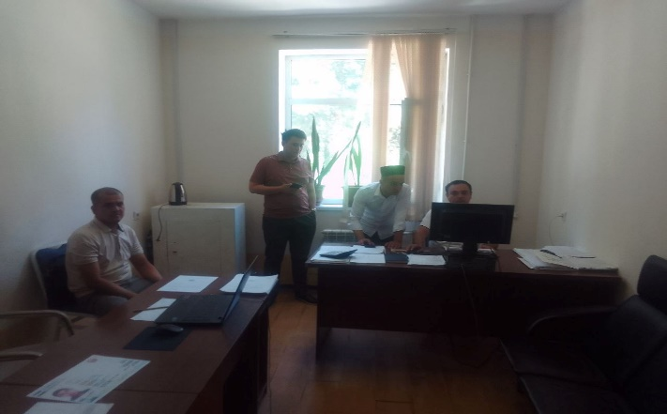

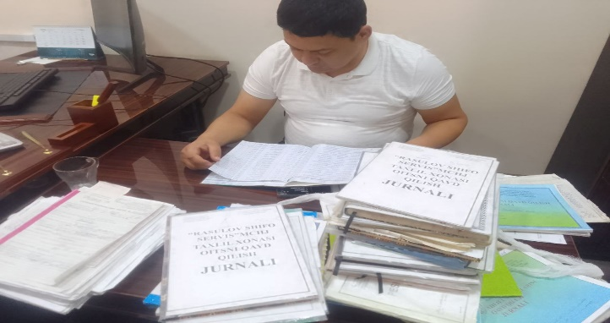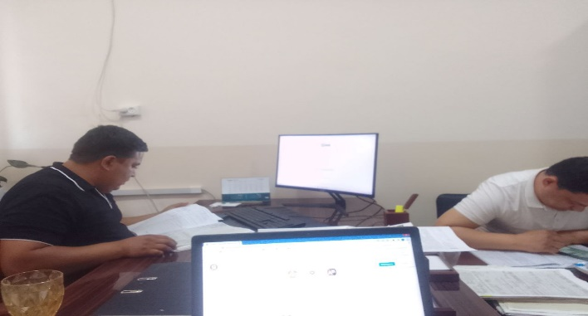

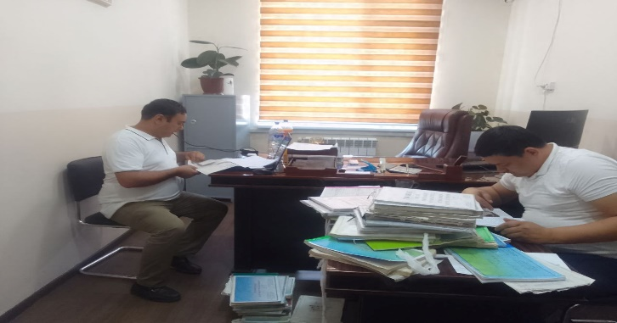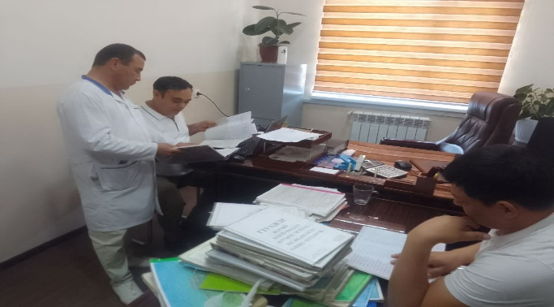

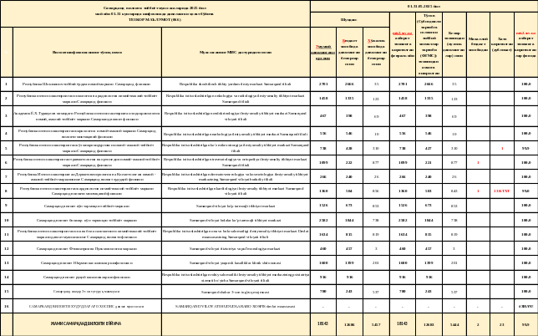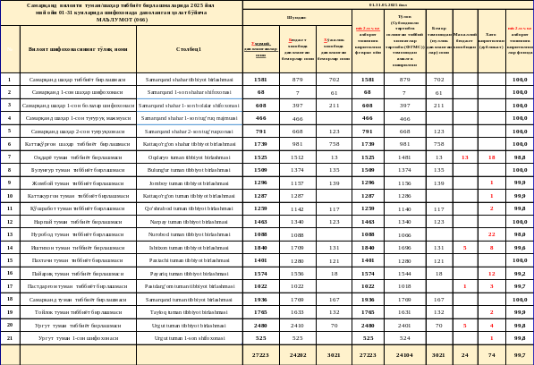

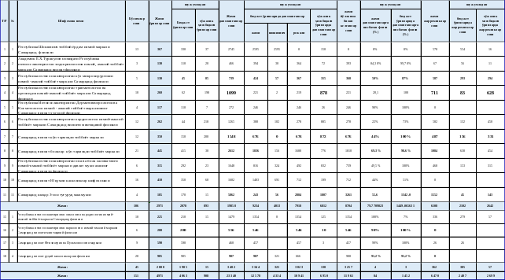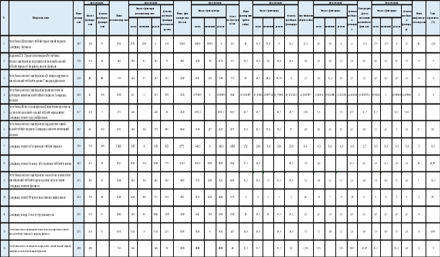

Давлат тиббий суғуртаси жамғармаси
Самарқанд вилоят ҳудудий бўлинмаси
бошлиғи в.в.б Д.Раззоқов

